[重庆大学附属三峡医院中心实验室罗小河2023年Scientific Reports论文被关注](https://mp.weixin.qq.com/s?__biz=MzkyODUyMDc5MQ==&mid=2247500527&idx=5&sn=021bcaf2642eab46d674fef61c1ce1f0&chksm=c36e56ac84ed0c3f9286e1c9b07fa4d27bfcc02185edf9bde36515559cf81f978631b9cf4cb1&scene=126&sessionid=1743872931)

[天眼学术](javascript:void(0);)2025-04-01 00:05:26湖南

#1**Sholto David**于2025年3月发表评论

图6D和F：不同实验之间p38的蛋白质印迹之间出乎意料的相似性。我添加了红色形状来显示我的意思。请作者核实并发表意见？

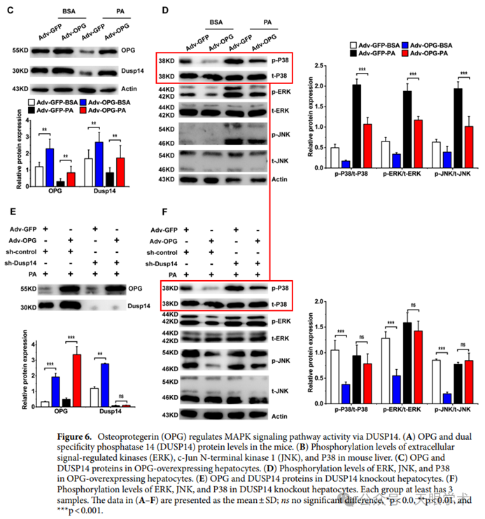

#2**Xiaohe Luo**于2025年3月发表评论

尊敬的David：

感谢您对我们研究结果的关注，并对文中图6D及6F的Western Blot条带提出宝贵意见。我们已对您指出的问题进行了全面核查，经仔细检查原始数据文件及组图流程，确认图6D和6F的条带重复是源于Adobe Illustrator组图时的图片置入偏差。因原始条带图像在Photoshop中裁剪后命名规则相同，导致在通过Illustrator的图片“置入”功能时，我们错误地将图6D的条带置入到了图6F；此问题在导出高清图时未被察觉。在同时在线发表的补充材料的原始未裁剪条带（补充图S9及S11）与量化数据（图6F）均基于正确文件生成，清晰展示了正确的条带对应关系，与实验设计及统计学分析结果一致，我们对此疏忽深表歉意。

我们已重新整理图6F的条带（见附件），并建议期刊以Corrigendum形式发布更正声明。

我们再次感谢您对科学严谨性的坚持，并欢迎您及学界同行对本文其他内容提出进一步质询。我们将持续保持开放态度，积极配合期刊的更正流程。

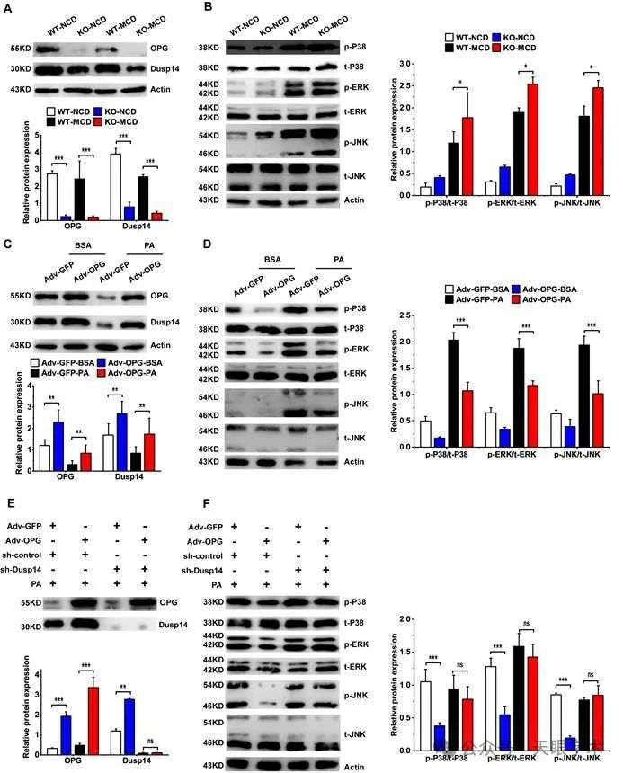

衔接：

https://www.nature.com/articles/s41598-023-30001-7

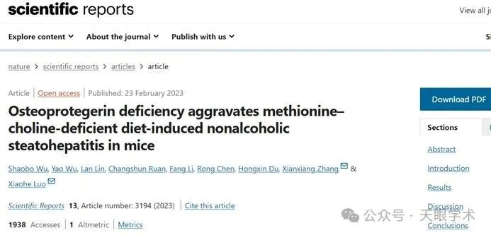

作者简介：

罗小河，医学博士重庆大学附属三峡医院中心实验室副主任，主管技师，硕士生导师。研究方向：代谢相关性脂肪性肝病的分子机制研究。

评论衔接：

https://pubpeer.com/publications/8069C24875B422C9EB688CF63A3345#0

免责声明：

本报道中的信息均来源于学术网站及已公开资料，我们对其准确性及完整性不做任何保证。如果有任何纰漏或不实之处，请通过QQ 642007239与我们联系。

[阅读原文](https://www.nature.com/articles/s41598-023-30001-7)